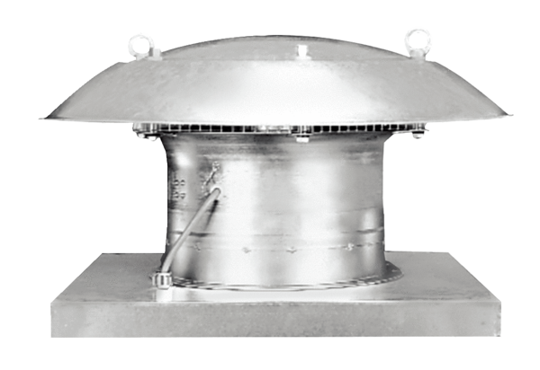Осевой крышный вентилятор EZD 25/4 DКомплект поставки: 1 штукАссортимент: C
Номер артикула: 0087.0487Изготовитель: MAICO

